中医养身建议系统

设计说明书

作者

（V1.0）

华南师范大学

**目 录**

1绪论 2

1.1选题背景即意义 2

1.2中医诊断领域人工智能研究现状 2

1.3课题研究内容与创新点 3

2系统模块方法与实现 4

2.1脸色提取模块 4

2.2.2 舌体分割 5

2.2.3 舌质与舌苔分离 6

2.2.4 舌质与舌苔特征提取 6

2.3.1 光电容积描述法 6

2.3.2 心率的计算和脉象可视化 7

3系统设计 9

3.1总体描述 9

3.2 PySide2图形化界面的设计与实现 9

3.3开发及运行环境 9

3.4客户端界面设计及运行结果示例 9

3.4.1 “脸色提取”模块 9

3.4.2 “舌象提取”模块 10

3.4.3 “心率提取”模块 10

3.4.4 “近况问答”模块 10

3.4.5 “结果展示”模块 10

**1绪论时**

**1.1选题背景即意义**

在生活节奏较快的城市生活中，人们的生活作息不稳定，导致身体出现了很多不适症状例如上火、 湿热、失眠等，但由于病状并未到达需要及时就医的程度，以及去中医馆看病需要一定的时间代价，因此一款中医养生建议系统可以更高效简单地帮助人们通过中医了解自己的身体状况，以及作息饮食的调整的方法。

该系统通过使用计算机视觉技术来模拟中医诊断中的望诊和切脉，通过问答题形式来模拟问诊与听诊，结合中医知识（中医问诊学，中医体质学），尝试评估使用者的体质情况，并给出养生建议。

**1.2中医诊断领域人工智能研究现状**

人工智能在医疗方面已经有所发展，但是在中医药领域较少，将来会有很大的发展空间。在现有技术上，胡金亮等通过多种方法研究中医诊断标准智能模型，提出了以病症结合为前提的中医证候诊断标准模型建立，杨海等将传统中医理论与现代智能决策方法、计算技术相结合，采用了定性与定量相结合的手段，实现了“中医智能诊断支持系统”的理论基础分析。关于中医诊断智能化的研究文献，多数研究者都集中在研究单独的“望闻问切”中的一方面，技术现状如下：

**1.2.1图像识别模块的“望诊”**

传统中医的望诊是通过视觉观察患者的神、色、形、态、舌象、排泄物、五官等异常的变化，判断患者的身体状况，智能化的望诊一般采用图像采集的方式来进行。

图像识别技术的准确性直接关乎了中医智能诊断的准确性，由于客观环境的影响，导致采集到的图像信息有很多的不确定因素，因此正确识别和分析图像，确保颜色的恒常性也是一大技术难点。

**1.2.2搭载语言识别模块的“闻诊和问诊”**

闻诊，是指听患者的语音气息高低，清浊等来判断患者的虚实寒热。问诊指的是询问病状，与患者进行语言的交互，得到饮食作息习惯等信息。使用人工智能技术来实现，系统不仅要与病人对话，还要用中医的知识来判断并且进行更深入的问诊。同时，系统也需要避免环境噪音带来的影响，减少噪音方面，QianY等开发了非常深卷积神经网络改善语音识别的效率。而Aydan等开发的一款云应用程序可以在计算机环境中提取和利用语音特诊进行声带疾病的诊断。并且问诊的过程中，系统仍需要具备良好的自然语言处理模块，提高用户的体验感受。

**1.2.3图像识别模块的“切诊”**

切诊值的是摸脉象，了解患者的血管情况。脉象的测量需要专业的仪器，对于普通的用户而言，使用手机测量是最常见的情况，但是由于测量手法问题，技术实现上基本以实现心率测量为主，研究发现脉搏节律性与心脏搏动节律具有极强的一致性，因此测量手机心率对测量脉搏有着很大的参考价值。高明慧提出了一种基于智能手机摄像的脉搏波重建及心率变异性监测方法和系统，可以实现仅仅使用智能手机摄像头拍摄指尖视频信息即可重建人体脉搏波，进而计算得到多种指标。

**1.3课题研究内容与创新点**

该系统通过使用计算机视觉技术来模拟中医诊断中的望诊和切脉，通过问答题形式来模拟问诊与听诊，结合中医知识（中医问诊学，中医体质学），尝试评估使用者的体质情况，并给出养生建议。

**2系统模块方法与实现**

**2.1脸色提取模块**

基于脸部图像的眼睛和嘴部定位--基于YCbCr空间的色度偏差分析进行脸颊定位与特征识别

本模块通过采集脸颊颜色特征并作为推断使用者状态的依据。在图像中需要定位和像素值统计。脸颊的定位通过在人脸图像中定位眼睛和嘴巴的位置，建立相对坐标系，得到脸颊的位置就该区域进行色彩统计。将主体操作划分为四个模块,图像预处理,眼部嘴部定位,脸颊定位,色彩统计.

**2.1.1眼部和嘴部的定位**

在 YCbCr 色彩空间中，人眼的蓝色色度分量高但红色色度分量低，同时瞳孔和眼白部分像素点的亮度分量差异大。根据人眼的这两个特性，可分别根据红蓝色度和度两个维度对图像进行处理。

由于眼睛上的灰度分量差异比较大，为了突出小区域内灰度分量差异大的特点。可以通过使用形态学 上的膨胀和腐蚀操作分别强调亮色像素和深色像素,最后达到突出眼部区域的效果,通过和色度分量的图片进行点乘,点乘的值归一化到0-255的范围内，最后的图像就可以一定程度上表示为色度分量和灰度分量高亮区域的并集,显示为眼部高亮。

用腐蚀把其余的高亮区域去除使得图片只剩下眼部的高亮,再通过膨胀操作，把灰度值较高的区域扩大。

阈值分割，确定相对坐标点，划分脸颊区域通过膨胀后的亮色像素区域的灰度值，设定一个阈值，作为眼睛区域的划分。嘴部定位和眼部定位的大体流程相同。

**2.1.2脸颊区域的定位**

设置W=眼宽，h为眼长。色部定位采取自然标志物定位法，以眼区的外侧下角作为原点 ，水平方向向鼻子方向取一个W的长度 ，垂直方向向下取1个H的高度。以该区域作为脸颊图片采集区域。

通过过滤器去除噪音，随机裁剪扩大采集量用随机裁剪的方式进行数据拓展，对每张皮肤块进行不同尺寸随机裁剪扩展，对得到的图像进行过滤器清洗，去除带有其他噪音的切片，例如带有部分鼻子，部分胡须等的切片。然后对皮肤块进行筛选，去除特征明显的皮肤块,其余作为面部信息提取的来源。

**2.1.3目标区域色彩统计**

中医中“色”本义为颜面气色，内涵包括颜色、色泽、色部、色势、色情。根据几个特点，我们可以从RGB空间内收集数据，作为色泽，颜色等数据的模拟。根据这些数据的分布，每个维度的数值转化为10个程度，用1-9表示其指标的严重程度。最终在这一过程得到3个特征，特征域为0-9。与本项目其他模块所得到的特征结合进行最终的状态判断。

**2.2****舌象提取模块**

系统对于用户选择的舌头的照片进行分析和特征提取，我们将该操作划分为图像与处理，舌体分割，舌苔与舌质分离和舌苔舌质特征提取四项操作，最终提取出用户舌体的特征形态；

**2.2.1 图像预处理**

实际的应用中，由于拍摄条件和设备的原因，可能会得到含有一定量噪声的舌象图片，因此，在图片的颜色校正之后，需要对图像进行去除噪声的处理，并且需要确保在去除噪声的同时，需要保留图像的边缘，纹理细节等特征信息，这也是确保最终数据准确可信的必要步骤。我们先采用直方图均衡化，消除光线对图像的影响，接着采用中值滤波的方法，在滤除噪声的同时,能够保护信号的边缘,使之不被模糊，提升后续分割舌体的准确率。

**2.2.1.1直方图均衡化**

直方图均衡化是一种简单有效的图像增强技术，通过改变图像的直方图来改变图像中各像素的灰度，主要用于增强动态范围偏小的图像的对比度。

**2.2.1.2中值滤波**

中值滤波（Median filter）是基于排序统计理论的有效抑制噪声的非线性滤波技术，基本思想是用像素点邻域灰度值的中值来代替该像素点的灰度值，它不依赖于邻域内那些与典型值差别很大的值。

**2.2.2 舌体分割**

系统对于舌体的分割使用了grabcut算法，采用了人机交互的方式，让用户通过选择矩形框住舌体主要部分，系统通过前景与背景的区分，扣选出完整的舌体，提高舌质和舌苔的分离准确度。有学者提出使用阈值分割的方法，但是该方法的自适应能力差，容易将下嘴唇补位与舌体混合一同分割，针对此点，杨【1】提出使用grabcut算法分割舌象，图像质量越高，分割效果越好采用此方法不仅能够识别伪边缘，对舌体凹陷区域也能取得较好的分割效果，而且无论图像大小，均能取得良好的分割效果。

GrabCut 算法基本思想是把整幅图像映射为s-t网络图，其中源点s表示前景终点，汇点 t 表示背景终点。GrabCut 算法的分割过程是通过迭代不断更新、修正 GMM 参数，使算法趋于收敛。因为迭代过程中优化了组参数 k，θ，α ，使得分割能量 E( A) 逐渐减少，最终能够保证E( A)收敛于最小值，实现图像分割。

**2.2.3 舌质与舌苔分离**

常见分离的方法为阈值分割法，但是该类算法对于不同拍摄条件与不同舌象差异，因此很难固定一个或多个阈值。刘【2】提出使用采用聚类分析的舌苔舌质分离方法具有广泛的适应性,聚类分析是自适应的迭代算法, 在处理舌象中, 可以避开阈值算法自适应性差的缺点在差异变化很大的图像中都能有较好的分离效果。

将分割好的舌体通过k-means聚类将点刺舌苔和舌质进行分将作为输入数据的完成了分割操作的舌象图片以RGB方式保存，聚类的样本是图片的点信息，属性值即为R、G、B三个值，而分离成舌质与舌苔即将舌象信息划分为两个区域，k取值为2。再对两个类的中心点进行判断，计算R占RGB值的比例。舌苔的典型特征为白色，舌质的典型特征为红色，因此分类的依据是R值比例大的为舌质，比例小的为舌苔。

**2.2.4 舌质与舌苔特征提取**

该系统主要针对舌苔和舌质的颜色特征进行提取和分析，舌质的颜色分析，主要受R值影响，通过将舌质颜色分为五大类，并且设置好适合的R值区间即可提取舌质颜色，舌苔的分析分为颜色与形态的分析。颜色方面，先将舌苔RGB颜色空间，转化为HSL颜色空间，然后按照灰黑苔（L≤20），剩余的部分对其a和b值进行比较，再次区分出白苔与黄苔。

**2.3心率提取模块**

**2.3.1 光电容积描述法**

人体脉搏在每分钟跳动的次数被称为脉率，它在数值上与心率是相等的。在一般情况下，脉搏指的就是动脉脉搏，而脉搏在血管中向前传播的时候，会形成一种于波浪相似的形态，被称为脉搏波。脉搏波是影响心率信息的主要因素之一。它是一种波的形式，随着心脏的规律性收缩和舒张的变化，由血液进行传播，再沿着动脉向四周传递所表现出来的一种波。脉搏波还与血管的粗细程度、心脏的供血能力、血液的粘稠程度及血管壁的弹性等因素有关，因此脉搏波中隐藏着大量的人体中的生理信息，其中包括了心脏与血管相关的生理信息。

光电容积描述法是近年发展迅速的一种非接触式生理信号检测技术，非接触式心率测量的主要依据是光电容积描记法。通过设备检测出光电容积脉搏波，脉搏可以很好的反映心血管状况，因此可以通过得到脉搏波得到人体心率及脉象。

实现的思路是，提供发射红外线的发光二极管向目标发射红外线，当红外线进入皮下组织后，借助于光的反射与折射原理记录规律性的变化，通过对一段时间内皮肤反射光线的变化波形进行相应处理，可以得到脉搏、血氧浓度、心率等生理信息。其原理是，血液中的氧合血红蛋白对于光线有吸收和反射的能力，而血管中血容量会随着心脏的跳动而不断变化，氧合血红蛋白含量也在不断变化。当心脏收缩时，血容量最大，光吸收量也最大，检测到的光强度最小，而在心脏舒张时，恰好相反，检测到的光强度最大，使光接收器接收到的光强度随之呈脉动性变化。而人体的皮肤、骨骼、肌肉、脂肪等对于光的反射是固定值，因此这个变化正好与心率一致，将此光强度变化信号转换成电信号，便可获得血容积、脉搏、血流的变化，光电容积法正是通过这个变化的波动频率来确定使用者的各种生理数据。

**2.3.2 心率的计算和脉象可视化**

首先，系统会调用设备携带的摄像头实时采集用户的面部图像数据，从而得到每一帧的RGB值。在得到RBG值后，将使用opencv库中的面部识别算法得到人脸的位置、数量等各项数据。而对于心率和脉象的分析来说，前额和面颊的颜色更能体现出身体血液流量的变化，所以在得到整体面部位置后根据常人的前额和面颊在人脸的相对位置实现检测部位的定位。

通过对前额和面颊的定位，系统能够提取出视频中人脸相对部位的绿色通道分量矩阵并得到绿色分量的平均值，进行信号平滑化操作。信号平滑化分为消除趋势和零均值化。消除趋势的目的是消除信号的线性趋势，使信号在FFT时的计算更准确，而零均值化则借助滑动窗口对数据进行处理，在窗口滑动时，系统会将窗口中的信号数据都减去它们的均值，而从达到平滑化的处理。

巴特沃斯（Butterworth）滤波器能使[通频带](https://baike.baidu.com/item/%E9%80%9A%E9%A2%91%E5%B8%A6)内的频率响应曲线最大限度平坦，没有起伏，而在阻频带则逐渐下降为零。信号在经过滤波器后，通频带内的信号得到一个整体性的进一步的平滑化处理的同时，将通频带外的噪音信号过滤消除。经过处理后的信号可用于绘制脉象图。而在计算心率时，信号的离散性对于直接的计算具有较大的困难，所以信号会先进行一次FFT计算，将时域信号转换为频域信号，中间经过一次滤除以后，得到心率信号。

**2.4问答系统模块**

望闻问切中的问，系统根据中医常用的《十问歌》以及中医对人体质的九大划分，制定出一套较全面的问题供用户回答，以达到问诊的作用，为后续的判断和建议作出一定的帮助。选项得出的结论与脸色，舌象和心率信息相结合得出较为准确的结论，并给出建议。

**3系统设计**

**3.1总体描述**

中医养生建议系统包括“脸色采集”、“舌象采集”、“心率采集”、“近况问答”、“结果展示”六个模块，系统总体的功能结构图如图3.1所示。

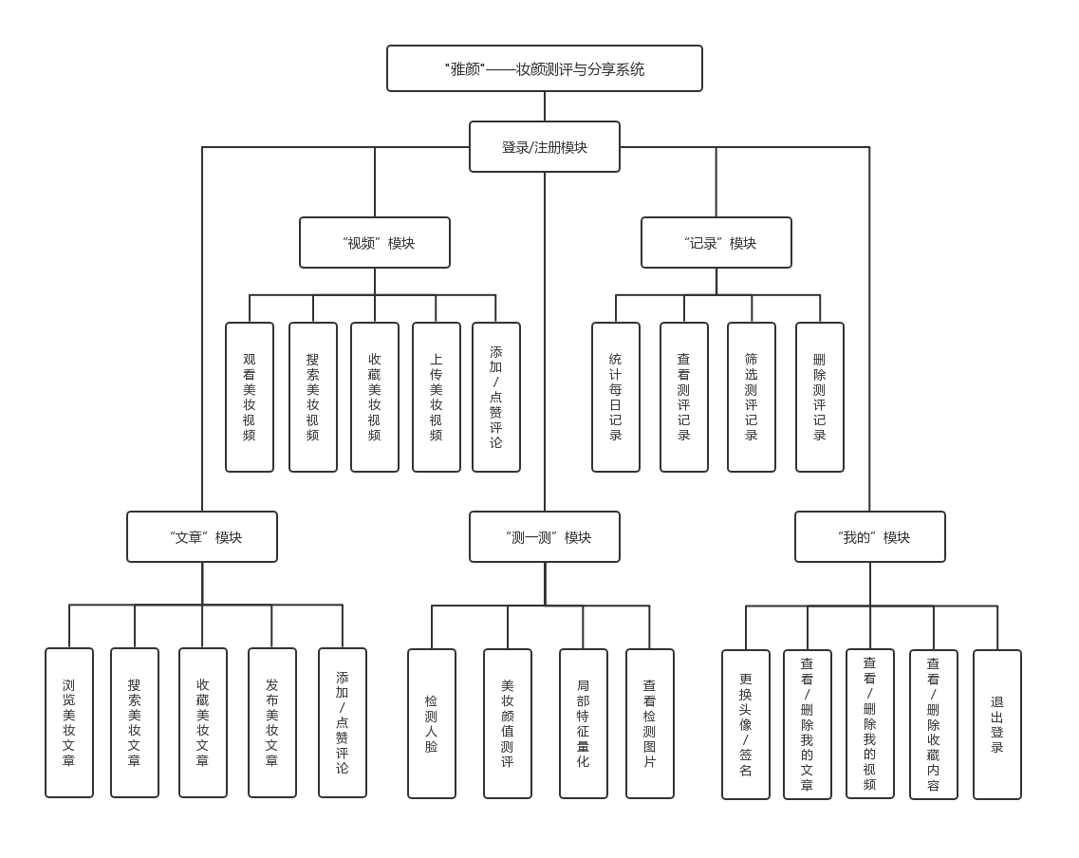

图3.1系统功能结构图

**3.2 PySide2图形化界面的设计与实现**

阿大声道

**3.3开发及运行环境**

python OpenCV

**3.4客户端界面设计及运行结果示例**

**3.4.1 “脸色提取”模块**

**3.4.2 “舌象提取”模块**

**3.4.3 “心率提取”模块**

**3.4.4 “近况问答”模块**

**3.4.5 “结果展示”模块**